Начало формы
Конец формы
- Главная

- Связаться с нами
Сделай сам > Рукоделие > Игольница своими руками

Игольница своими руками

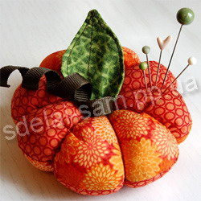Те рукодельницы, которые часто шьют, знают, что иголки и булавки имеют тенденцию теряться и рассыпаться даже в том случае, если их постоянно держать под рукой. Для того, чтобы избежать таких неприятностей, можно сделать игольницу своими руками, и тогда швейные принадлежности всегда будут в порядке. В сети можно найти немало вариантов самодельных игольниц из различных материалов. Они могут быть в виде пирожных и цветов, зверушек и геометрических фигур, из фетра или хлопка, сшитые или связанные и т.д. Процесс изготовления игольницы и материал для нее могут быть разные, главное условие – это надежное хранение булавок и иголок. Иными словами размеры игольницы должны быть такими, чтобы иголки надежно закреплялись в ней, не проходили насквозь и не ранили руки рукодельниц.
В этой статье мы приведем несколько примеров изготовления игольниц из разных материалов. Поскольку эти вещицы имеют небольшие размеры, для их изготовления необходимо минимум материала, а значит в ход могут пойти остатки тканей и лоскуты.

Игольница-тыква
Эту симпатичную игольницу в виде яркой тыквы можно сделать из небольших лоскутков разных тканей, оставшихся от шитья. В качестве наполнителя для нее можно использовать поролон, синтепон, холофайбер, вату и другие наполнительные материалы. Также понадобятся: линейка и шаблон для круга, ножницы, иголки, нитки, ткань для листика и узкая ленточка темного цвета.
- Из ткани двух видов с разным рисунком и оттенком вырезаем два круга. Поскольку игольница будет выполнена в виде тыквы, то и ткани надо подбирать подходящего оттенка: насыщенного оранжевого, ярко-желтого или кораллового. Для более ровных кругов лучше использовать шаблон.
- Каждый из двух кругов делим на 4 сектора, разделяя заготовки вертикальной и горизонтальной линиями. Из получившихся секторов складываем два новых круга, в каждом из которых использовано по 2 кусочка одной ткани, и по 2 другой.
- Сшиваем секторы круга вручную или на швейной машинке так, чтобы секторы точно совпадали друг с другом, и не было перекосов.
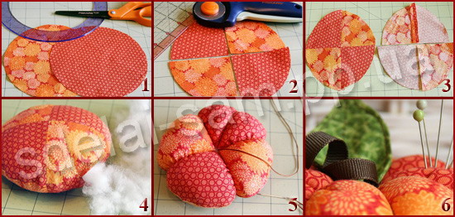
- Два получившихся круга соединяем друг с другом, прокладывая строку по наружному диаметру и оставляя место для вкладывания наполнителя. Заполняем наполнителем внутренности игольницы так, чтобы она была достаточно набита. Должна получиться круглая подушечка.
- По границе двух разных тканей прокладываем декоративную строчку из толстых ниток, которая также разделит нашу игольницу-тыкву на дольки. Сначала делим игольницу на четыре дольки, а потом каждую из них еще раз делим напополам.
- В середину тыквы пришиваем декоративный зеленый листочек. Его можно вырезать из фетра или любой другой плотной ткани. Также в центр пришиваем узкую темную ленточку, которую ножницами завиваем в спираль – это будет хвостик тыквы.

Игольница-баночка
Удобным и оригинальным вариантом игольницы является небольшая прозрачная баночка с мягкой подушечкой для иголок. Для ее изготовления подойдет любая стеклянная банка небольшого размера с закручивающейся крышкой. Еще надо будет найти небольшой кусочек ткани, мягкий наполнитель, клей, ленты, бусины и другой декор.
- Сначала из кусочка ткани вырезают круг чуть больше диаметра крышки банки. По контуру этого круга прокладывают строчку вперед иголкой – это делают для того, чтобы стянуть подушечку для иголок.
- Потянув за нитку, немного прособирают ткань круга и внутрь вкладывают мягкий наполнитель – вату, синетпон и т.д.
- Положив достаточное количество наполнителя внутрь подушечки, нитку затягивают потуже.
- Получившуюся подушечку закрепляют узлом на нитке и дополнительно зашивают центр ткани, чтобы наполнитель не вылез наружу.
- Центр крышки промазывают клеем. Лучше взять прозрачный, чтобы при попадании на ткань его было не видно.
- Выждав некоторое время, подушечку из ткани прикладывают к крышке и плотно прижимают.
- Для декорирования боковой части крышки ее смазывают клеем и оборачивают по кругу лентой подходящей ширины и цвета.
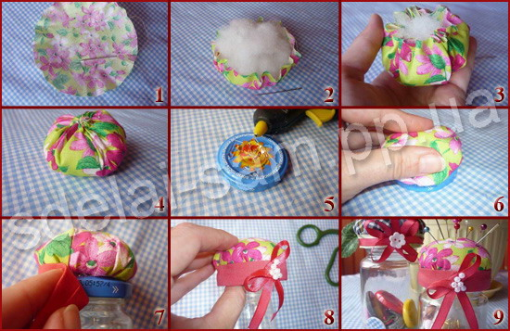
- Место стыка ленты можно замаскировать бантиком из такой же ленты, бусинами, цветочком и другими декоративными деталями.
- Готовую крышку накручивают на банку. В мягкую подушечку вкалывают булавки и иголки, а внутри баночки можно хранить пуговицы, нитки и другие мелкие принадлежности для шитья. Саму банку также можно украсить – например, обернуть кружевом или приклеить красивую тесьму или ленту.

Игольницы из фетра
Фетр – прекрасный материал для игольниц. Он достаточно плотный, хорошо держит форму. Бывает разных цветов. Шить из него довольно легко, поскольку не надо обрабатывать края – эта ткань не растрепывается.
Игольницы из фетра могут быть любой формы – в виде фруктов и овощей, зверушек и цветов. Мы предлагаем сделать игольницу в виде яичницы и кусочка сыра. Эти «вкусные» и яркие вещицы помогут сохранить булавки в порядке и заодно поднимут настроение.
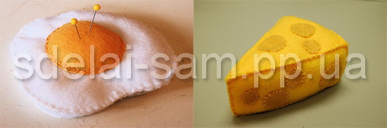
Для изготовления игольницы-яичницы понадобится фетр двух цветов – белого и желтого (или оранжевого), нитки подходящих цветов и материал для наполнения. Из белого плотного фетра вырезают два кусочка в виде яичного белка на сковородке. Между ними вкладывают небольшое количество наполнителя и сшивают по краю декоративным швом «через край» нитками в тон. Из желтого фетра вырезают небольшой кружок – это будет яичный желток. Его помещают в середину белой части и подкладывают также немного наполнителя – эта часть должны быть более плотно набита, чтобы надежно держать иголки. Потом по контуру этот кружок также пришивают швом «через край». Теперь наша игольница-яичница готова к применению.
Фетровая игольница в виде куска сыра также делается очень просто. Из фетра более светлого желтого цвета вырезают 5 элементов – стороны сырного куска. А из более темного фетра нарезают несколько маленьких кружочков разного диаметра. Поэтапно сшивают элементы игольницы декоративным швом «через край», оставляя в конце небольшое отверстие для наполнителя. Когда игольница будет плотно набита, это отверстие зашивают, а поверх «сырного кусочка» нашивают маленькие кружочки, которые обозначают отверстия в сыре.

Изготовление сувенира-игольницы "Шляпка"
Рыбальченко Людмила Константиновна, учитель технологии
Статья отнесена к разделу: Преподавание технологии

Модуль программы: Рукоделие. Ручные работы.
Тема урока: Изготовление сувенира – игольницы “Шляпка”.
Цели урока:
- Совершенствование умений шитья.
- Использование изученных ручных швов; закрепление полученных теоретических знаний о гармонии цвета.
- Применение приобретенных знаний и умений в практической деятельности, воспитание эстетического вкуса, трудолюбия и ответственности за результат своего труда.
- Создание на занятии рабочей дружеской атмосферы.
Метод проведения:
Объяснения с элементами показа приёмов работы, правила техники безопасности, работа с инструкционными картами.
Оснащение урока:
- Коллекция игольниц, выполненных в разных стилях;
- выставка готовых работ;
- образцы материалов и инструментов;
- инструкционные карты;
- раздаточный материал.
- Таблицы “Цветовой круг”, “Гармонирующие цвета”.
Для лабораторно-практической работы:
- Ткань (желательно тонкое сукно или стрейч);
- Тесьма или лента: (ширина –1см., длина – 50 см.)
- Иголки;
- Булавки;
- Картон;
- Поролон;
- Ножницы;
- Линейка;
- Лекала;
- Мелок
План урока
- Организационный момент. Постановка цели урока и объяснение задач (2 мин.).
- Теоретический раздел: объяснение нового материала (15 мин.)
- Практический раздел: работа учащихся.

1. Организационная часть урока
Приветствие учащихся, проверка явки, и готовности к уроку. Сообщение темы и краткий обзор урока.

2. Подготовка к восприятию нового материала: беседа-обобщение с ориентировкой на жизненный опыт учащихся
Примерные вопросы беседы:
- Нравятся ли Вам игольницы, представленные на этой мини-выставке?
- Есть ли в ваших домах такие игольницы?
- Если есть, то кто выполнял их?
- С какими работами приятнее иметь дело: с купленными в магазине или сделанными своими руками?
- Как Вы думаете, актуальны ли они в наши дни?
- Хотите Вы сделать такие же игольницы для своих друзей и близких?
- Украсят ли они Ваш дом?

3. Изучение нового материала
На прошлых занятиях мы с вами познакомились с ручными швами.
Какие швы мы изучили? (Ответы детей).
Кто знает, как называется самый простой шов? (Ответ детей).
Верно - "вперед иголку".
А для чего он служит? (Ответы детей).
Какие еще швы Вы знаете? (Ответы детей).
Сегодня наша задача состоит в том, чтобы научиться аккуратно выполнять изученные швы. Глядя на образцы игольниц, вы поймете, что в умелых руках эти незатейливые швы творят чудеса. Еще мы должны научиться правильно подбирать ткани друг к другу, украшения и цвет ниток, а для этого нам тоже понадобятся ваши знания и мои помощницы - таблицы. Вот они перед вами.

Контрастное сочетание.
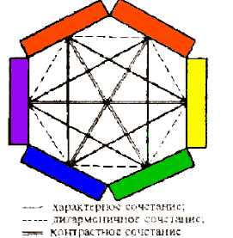
Достаточно взглянуть на них, и вы вспомните, какой цвет с каким живет в мире и согласии.
Тема нашего занятия: изготовление игольницы.
Игольницы - прекрасный сувенир, который может быть использован как аксессуар для шитья и вышивания, так и для декоративных целей.
У стандартных игольниц есть атласная петля, и они могут быть использованы для украшения интерьера.
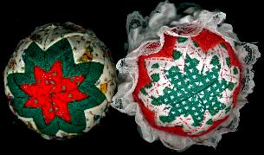 | 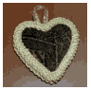
Игольницы на руку используются как браслет. Их удобно применять во время шитья или вышивания. Снизу у них - резиновая петелька, позволяющая надевать игольницу по желанию на палец или руку. Иголки и булавки всегда будут рядом, а пластиковая основа не даст проткнуть игольницу и уколоть руку.
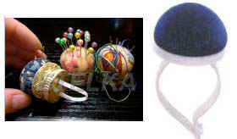 | 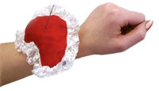
В моей шкатулке для рукоделия спрятались различные инструменты. Я их буду доставать, а вы называйте их и говорите, для чего они нужны.
Иглы должны быть хорошо отшлифованы. Для работы употребляют тонкие стальные иглы средней длины с круглым ушком. Ножницы употребляют стальные, с острыми концами. В работе нужны ножницы, как с прямыми концами, так и с загнутыми.
Наперсток - металлический или пластмассовый колпачок с множеством мелких насечек-углублений. Его надевают на средний палец рабочей руки.
Карандаши - твердые и мягкие понадобятся для перевода рисунка на ткань.
Я думаю, нам можно приступить к практической работе. Но чтобы сделать ее, нужно знать последовательность работы, то есть технологическую карту. Сейчас я вам раздам карточки, а вы напротив каждой строчки поставите цифры в том порядке, в каком должна выполняться данная работа.
Приступаем к практической работе. Для начала нужно будет, как мы выяснили, сделать эскиз будущей игольницы. Сейчас приготовьте иголки с нитками. Обратите внимание на таблицу сочетания цветов и приступайте к работе. Но до этого вот вам вредные советы. (Приложение).

4. Практическая работа: Изготовление сувенира- игольницы “Шляпка”.
Инструкционная карта.
Рис.1.
Заготовка уплотнителей для шляпки:
1. Вырезать по лекалу из картона 2 круга:
а) диаметром – 11 см.
б) диаметром – 5, 5 см.
2. Подготовить поролоновую прокладку:
(диаметр - 5,5 см, высота – 2.5 см)
Верх можно немного заузить и скруглить.
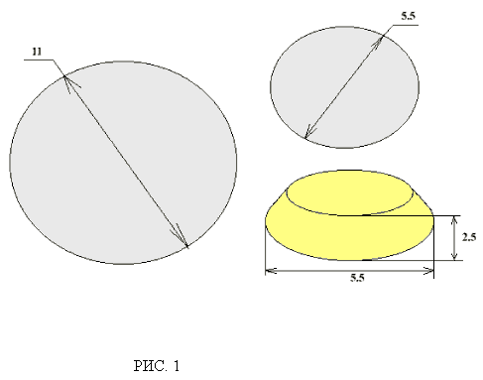
Рис. 2. Раскрой деталей шляпки. Выкроить из ткани 2 круга:
а) диаметром – 19 см.
б) диаметром – 13. 5 см.
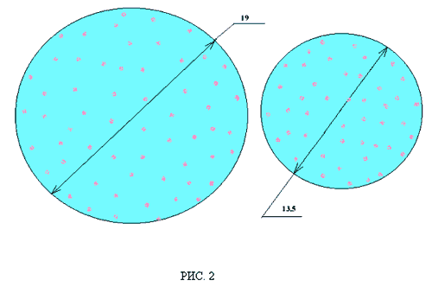
Рис. 3. Изготовление полей шляпки. Отступя от края 0.5 см. проложить мелкую сметочную строчку, стянуть ее, вложив предварительно внутрь картонный круг. Закрепить нить.
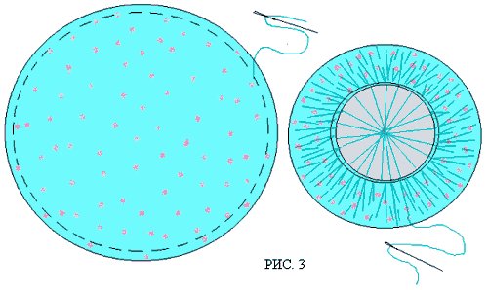
Рис. 4. Изготовление донышка шляпки. Отступя от края 0.5 см. проложить мелкую сметочную строчку, стянуть ее, вложив предварительно внутрь картонный круг и поролон. Закрепить нить.
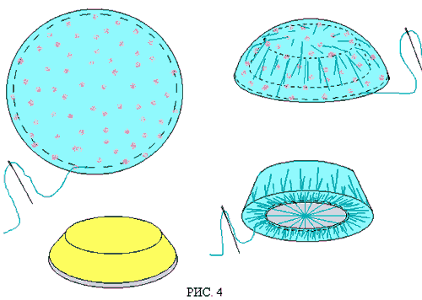
Рис. 5.Соединение деталей шляпки. Наложить донышко шляпки на поля и прикрепить вручную мелкими потайными стежками.
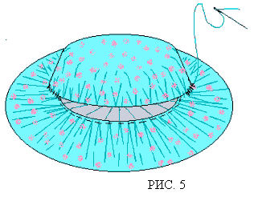
Рис. 6. Окончательная отделка шляпки. Украсить шляпку лентой, закрыв шов соединения.
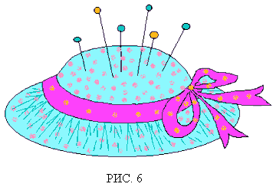

5. Текущий инструктаж и выполнение практической работы
- Обход рабочих мест учащихся.
- Проверка соблюдения ТБ при работе с ножницами.
- Проверка соблюдения технологии и приёмов работы.
- Проверка соблюдения санитарно-гигиенических требований.
- Индивидуальная работа с учащимися, помощь при работе.
- Контроль за работой, выполняемой учащимися.
С интересом, воодушевлением и творческим подъёмом пятиклассницы изготовили игольницы в виде маленьких шляпок. Вид, форму и цветовую гамму своих шляпок девочки обдумали заранее, подобрали необходимые материалы, начертили эскиз. Во время занятия девочки сумели преодолеть все этапы работы: раскрой, пошив, отделку изделия, продумали его рекламу. Завершением работы стал творческий показ своих изделий.

6. Заключительная часть урока
Мы сегодня с вами проделали очень большую работу. Мне хочется узнать: где вы будете использовать ваши игольницы? (Ответы девочек).
Что нового узнали за время нашего общения? Я благодарю всех за сотрудничество и жду вас на следующее занятие, которое будет не менее интересным. Для этого нужно иметь при себе лоскутки ткани, нитки, иголки.
Я прощаюсь с вами. Желаю много удачных дней.
ПРИЛОЖЕНИЕ
ВРЕДНЫЕ СОВЕТЫ НА КАЖДЫЙ ДЕНЬ ТЕМ, КТО ЗАНИМАЕТСЯ РУКОДЕЛИЕМ.
1. Ножницы, иголки, булавки аккуратно разложи на всем своем рабочем месте - у тебя будет много-много друзей-помощников.
2. Нитки рви и кусай, не используй для этого драгоценные ножницы.
3. Обсуди во время работы все свои проблемы.
4. Если ты захотела отлучиться на минутку, непременно возьми с собой ножницы, чтобы не было скучно в пути.
5. Тупые ножницы, ржавые иглы - тебе верные друзья.
6. Если ты захотел оказать услугу, разомкни ножницы и смело тычь ими в руку просящего.
7. Чем больше предметов на твоем рабочем столе, тем им веселее, ты сразу найдешь нужную тебе вещь.
Вредные советы постарайся выполнять в точности.

ак сделать игольницу своими руками?
Опубликовано: 07-04-2012 Просмотров: 3113

Узнайте о проекте
Позвольте полюбопытствовать, где у вас хранятся иголки? Наверняка они находятся в катушках ниток, а сами нитки лежат в какой-нибудь коробке? Предлагаем Вам попробовать самим сделать подушечки для ваших иголок и булавок. Это не отнимет много времени и доставит массу положительных эмоций. А еще готовая игольница сделает более удобным ваш быт.
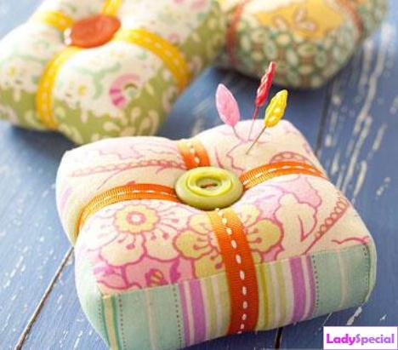

Игольница «Божья коровка»
Вам понадобится:
- немного черной, коричневой или синей плотной ткани (для туловища божьей коровки);
- немного красной или желтой ткани (для крылышек); чуть-чуть ваты;
- нитки;
- иголка;
- бумага.
Сначала делаем выкройку из бумаги. Выкройка состоит из четырех частей. Можно начать с выкройки нижней части туловища насекомого, а затем подогнать к нему другие детали. Спинка и нижняя часть будут темного цвета, а крылья – красного или желтого.
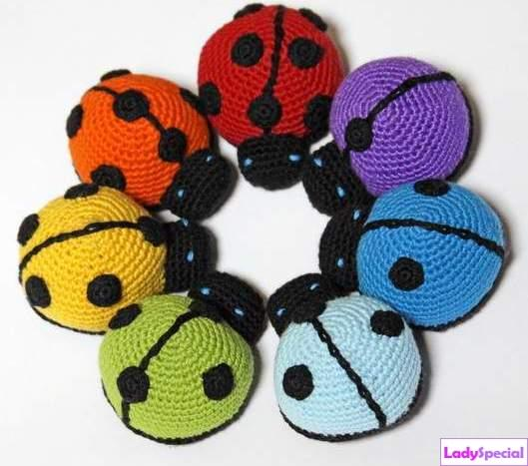
Пришиваем крылья к спинке незаметными стежками.
После сшиваем верх и низ подушечки. Через оставленное при сшивании низа и верха отверстие набиваем изделие ватой. Зашиваем отверстие. Можно вышить на крыльях божьей коровки черные пятнышки или нарисовать их фломастером. К готовой игольнице можно прикрепить петельку, чтобы повесить её.

Игольница «Цветок»
Вам понадобится:
- ткань любого цвета;
- нитки;
- вата;
- бусинка (пуговица);
- ленточка.
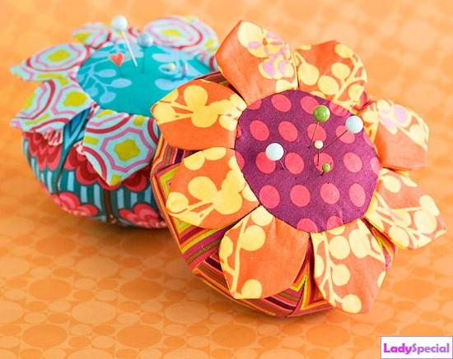
Из куска ткани вырезаем два круга одинакового размера (примерно 1,5 см в диаметре). Затем складываем их лицевой стороной друг к другу и сшиваем, оставив небольшое отверстие.
Далее выворачиваем ткань и набиваем ее ватой. Зашиваем отверстие незаметными стежками.
Толстыми нитками прошиваем нашу подушечку от центра к краю, рисуя как бы лепестки. Затем стягиваем швы, разделяя подушечку на небольшие равные части (шесть или семь лепестков). В центр подушечки пришиваем бусинку или пуговицу. Для красоты в центре подушечки пришиваем бусинку или пуговицу. Привязываем подушечку ленточкой и ваш «цветок» для иголок готов.

Игольница «Ежик»
Сделав такую симпатичную игольницу, Вы спокойно можете её кому-нибудь подарить. Особенно её оценят такие же, как Вы рукодельницы.
Вам понадобится:
- фетр различных ярких цветов, темно- и светло-коричневого цвета;
- нитки мулине;
- иголка;
- мел;
- бусинки (пуговицы);
- вата;
- бумага и ножницы.
Делаем выкройки для деталей нашего ежика: спинка будет светлая, а низ ежика с мордочкой – темные. Сшиваем детали нитками мулине внешним швом. Когда ежик почти закончен, набиваем его ватой. Носик и глаза делаем из бусинок или пуговиц.
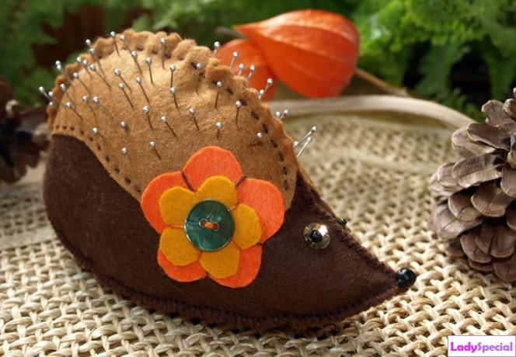
Теперь можно украсить готовое изделие ярким цветком из оставшегося цветного фетра.
Втыкаем в спинку ежика иголки, и все готово!

Игольница в цветочном горшке
Вам понадобится:
- небольшой цветочный горшочек (диаметром 10 см);
- немного клетчатой ткани;
- нитки;
- вата;
- бумага.
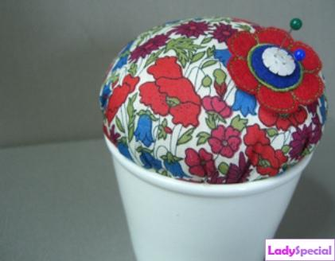
Делаем листики из бумаги. Красим их яркими красками. Из клетчатого лоскута выкраиваем два круга диаметром 10,5см., сшиваем их и набиваем ватой. Кладем подушечку в горшочек. И лепим к нему цветные лепестки.
Перед Вами - несколько вариантов изготовления подушечки для иголок своими руками. Но это не все. Существует множество описаний изготовления игольниц. Выпущены книги под общим названием «Своими руками». Необязательно пользоваться ими. Достаточно просто проявить немного творчества и фантазии. Поверьте, сделать что-то по собственному эскизу не так уж трудно.
Здравствуйте! Предлагаю мастер-класс по изготовлению игольницы на основе кусочка мыла. Идея изготовления ненова, но в основном такой техникой делают корзиночки, а мы решили сделать игольницу.
1.Нам понадобятся следующие материалы: мыло (мы брали круглое, так как его легче обматывать), булавки, атласная лента двух цветов шириной 0,6 мм., горячий клей, синтепон, ткань.

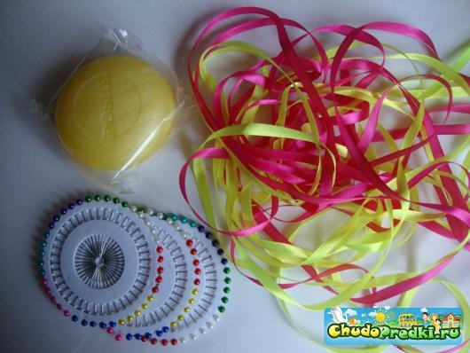
2.Сначала нам необходимо воткнуть наши булавки в мыло по кругу сверху и снизу, мы взяли булавки с бусинкаами в тон нашим ленточкам и чередовали их при втыкании в
мыло

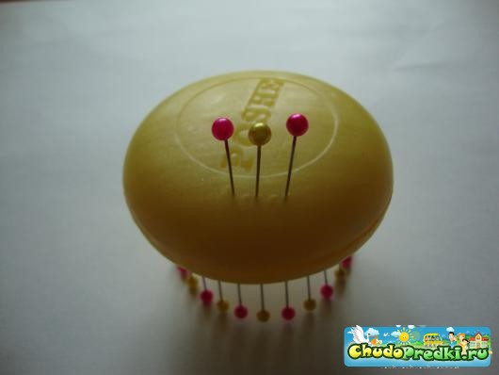
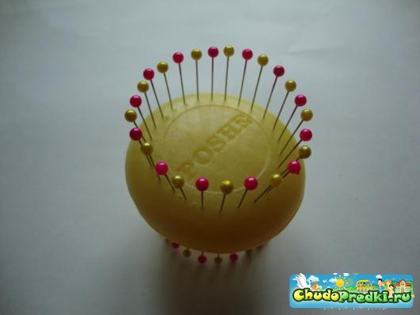

3.Вынимаем одну иголку и прикалываем кончик ленты (предварительно его подогнув) к мылу

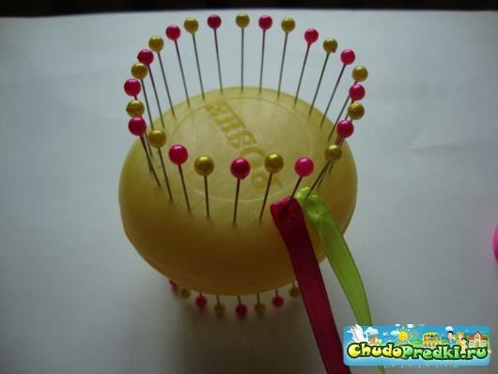
4.Начинаем обмотку нашей заготовки - розовой лентой: обмотку производим сверху вниз, зацепляясь за каждую иголку, ленту прикалываем дополнительной булавкой к мылу, чтобы наша обмотка не распустилась.

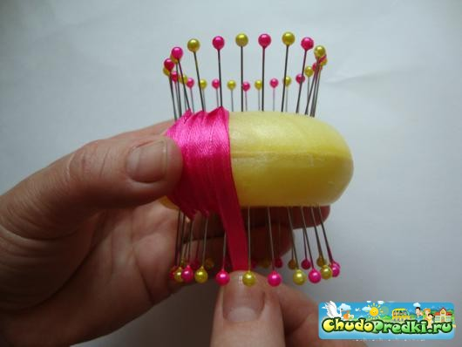
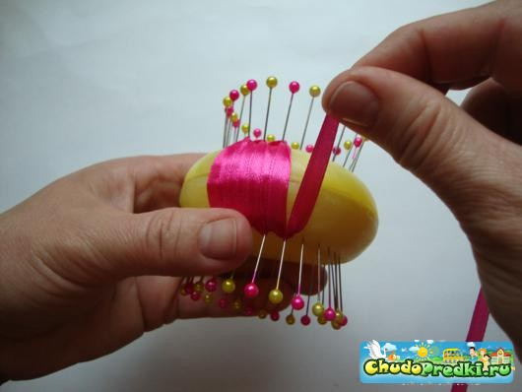
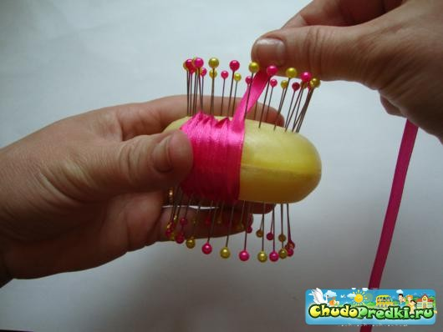
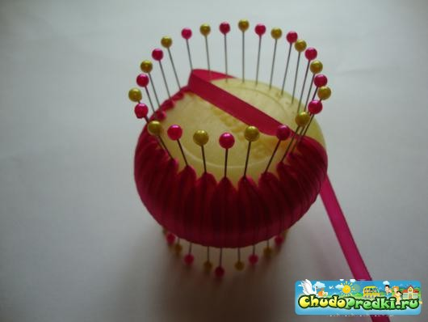

5.Когда все мыло обмотано приступаем к оформлению верхних булавок: вводим ленту другого цвета (дополнительной булавкой прикалываем край ленты к мылу), начинаем обматывать булавки почасовой стрелке: ленту кладем на две булавки, а обматываем только одну, затем кладем ленту на следующую булавку , обматываем ее и так далее пока не закончится круг . При обмотке верних булавок следим за первой лентой, так она может оказаться снаружи нашей обмотки.

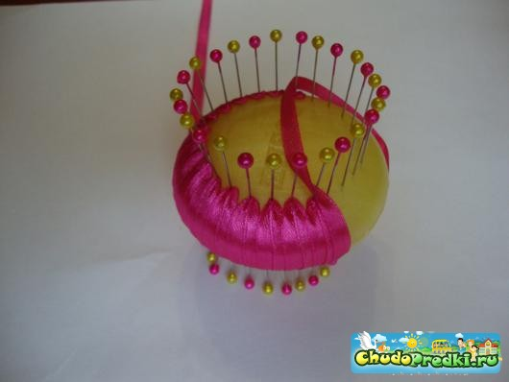
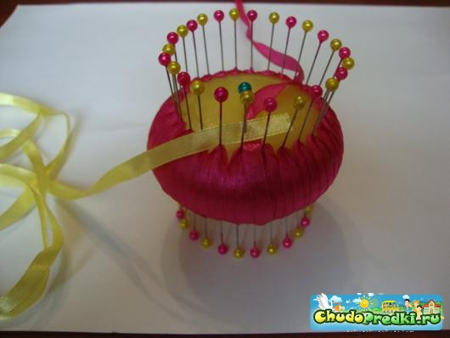
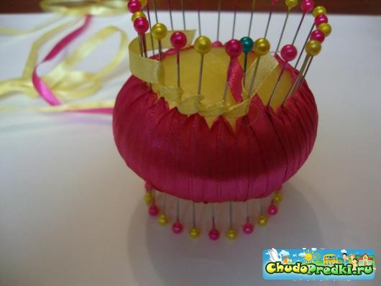
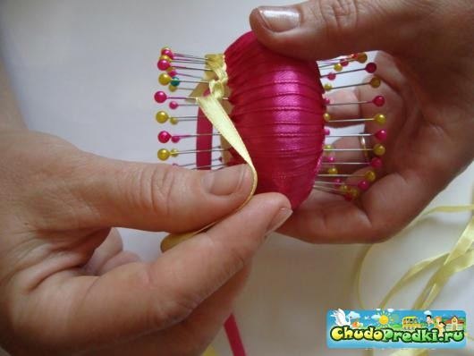
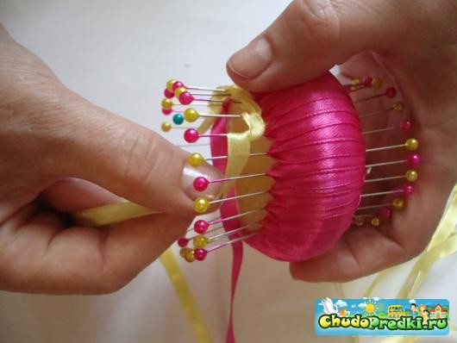
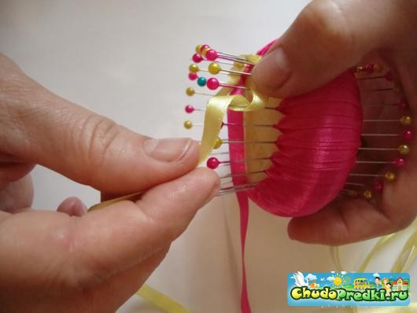

6.Закончили обмлтку первого круга желтой ленточкой, прикалываем дополнительной булавкой ленту к мылу, чтобы обмотка не распускалась

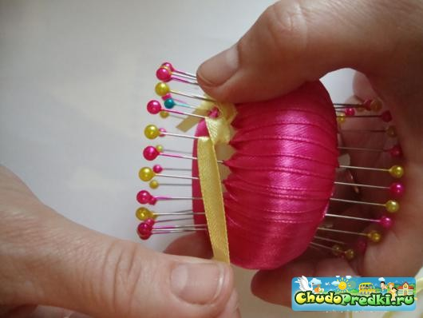

7.Начинаем обмотку розовой лентой

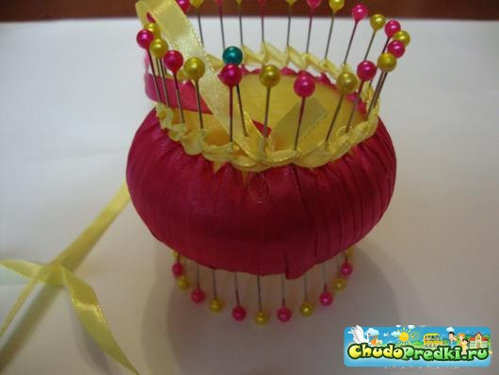
8.Всего вверху нашей игольницы мы сделали 5 рядов обмотки - ряд желтый, ряд розовый , два ряда желтых и закончили розовой лентой. Кончики ленточек обрезали и прикололи к мылу дополнительной булавкой

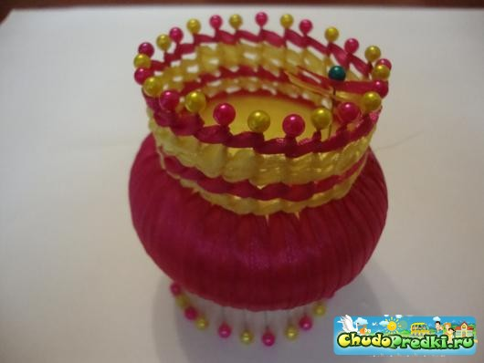

9.Теперь начинаем обмотку нижней части игольницы в таком же порядке: первую ленту прикалываем дополнительной булавкой к мылу и начинаем обматывать. Мы делали такую же последовательность в обмотке, как и вверху

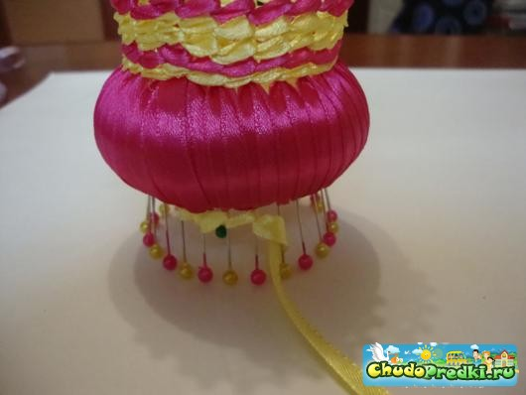

10.Чтобы игольница смотрелась более нарядно, мы оформили верх бантиками - их делать очень просто: отрезаем ленточку определенной длины, складываем в виде бантика и с помощью той булавки прикалываем к нашей игольнице

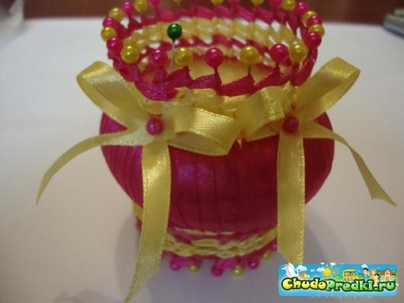

11.Мягкую часть игольницы, куда будут прикалываться иголки, делаем из синтепона: кусочек синтепона сворачиваем в комок и обшиваем тканью, мы брали органзу.

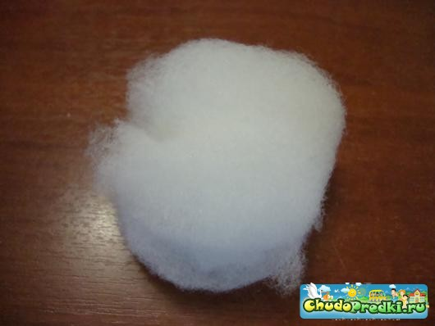

12.На фото показано как мы с помощью горячего клея закрепляем кончики ленточек, которые остались при обмотке.

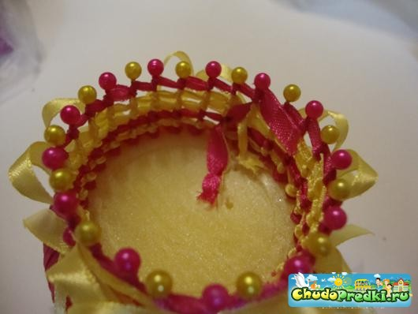
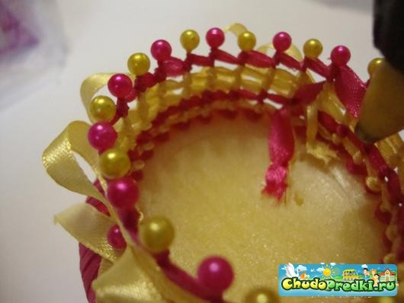

13.Всередину игольницы вставляем синтепон, можно его приклеить горячим клеем.

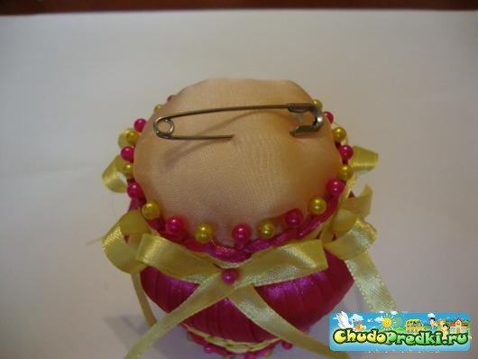
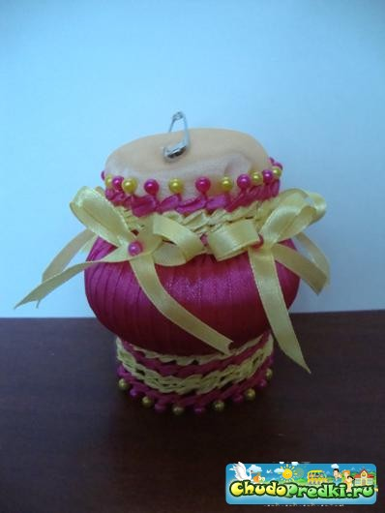

14.Наша игольница готова. Все очень просто и оригинально. Желаю успехов в Ваших начинаниях))

